
教 案

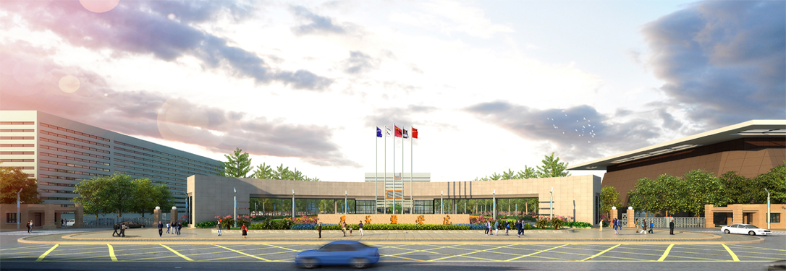

课 程
专 业
年 级
教 师
职 称
院 系
教研室

20 －－ 20 学年 第 学期
遵 义 医 学 院 教 案
【首页】
课程名称 |  |  | 授课年级及专业 |  |  |  | 班级
课程类型 | 必修课 | 通识课（ ）；专业基础课（ ）；专业课（ ）
课程类型 | 选修课 | 专业选修课（ ）；通识选修课（ ）
学生层次 | 研究生（ ） 本科生（* ） 专科生（ ） 成教生（本科（ ） 专科（ ））
授课方式 | 理论课（ ）；实践课（ ） |  | 考核方式
课程教学  总学时数 | 学时 |  | 学 分 数
学时分配 | 课堂讲授 学时； 实践课 学时
教材名称 |  |  | 作 者 |  |  | 出版社及  出版时间
参
考
资
料
授课时间
注：1、表中（ ）选项内请打“*”； 2、教案按授课次数填写，每次授课均应填写一份；空格大小可根据内容自行调整；重复班授课可不另填写教案；此教案填写并打印后须教研室主任审查、签字；3、教案首页只填写一次，其他内容须按课堂教学次数填写。
课程名称 |  |  | 授课专业
周次/时间 |  | 第 周， 第 次课 20 年 月 日
章节名称
授课方式 |  | 课堂讲授（ ）；实践课（ ） |  |  | 教学时数 | 2
教
学
目
的
及
要
求
教
学
重
点
和
难
点
外
语
要
求
自学内容
思
考
与
练
习
题
小结及下次课
预
习

主要教学内容 |  | 时间分配 | 教学设计（教法、案例、演示、重点或难点、学生活动—提问、讨论或互动等）、资源准备（音频、视频、动画、教具等）
教学反思
教研室或课程负责人审查意见：

教研室或课程负责人签字：
年 月 日

